网上有很多管理kafka的web应用,这里使用雅虎的kafka manager来管理, <https://github.com/yahoo/kafka-manager>

## 下载kafkamanager源码

从github上下载源码git clone <https://github.com/yahoo/kafka-manager.git>,下载后的目录为

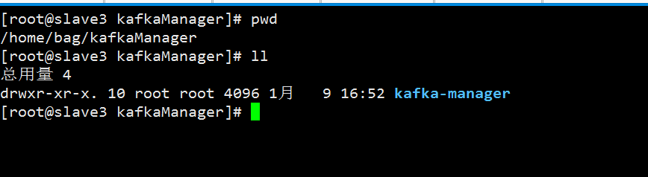

注意：上面下载的是源码，下载后需要按照后面步骤进行编译

编译打包，包会生成在(kafka-manager/target/universal)

注意这个过程很慢很慢,需要耐心等待,如果不想等待可以直接使用附件编译好的文件